СОФИЙСКА ПРОФЕСИОНАЛНА ГИМНАЗИЯ ПО ЕЛЕКТРОНИКА
“ДЖОН АТАНАСОВ”

Съгласувал методист: Утвърдил Директор:

/ инж. Наташа Даскалова/ /инж. Иглика Неделчева/

ТЕОРЕТИЧЕН ТЕСТ № 3-1

по Електротехника за ІХ-ти клас – модулно обучение
Специалност „KTT”
Учебна 2012/2013 г.

1.Тежестта на теста е 25% и обхваща V раздел от изучавания материал.
2. Максималния брой точки, който ще получите при правилното му решаване е 25.
3.Неправилният отговор се оценява с 0 точки.
4.Непълният отговор се оценява с част от точките за верен и пълен отговор.
5.Минималният брой точки, които определят прага на преминаване, е 50% от максималния,
т.е.12 точки..
6.Преминаването от точки в цифрова оценка се извършва по следната формула:
Оценка = получен брой точки х К,където К= 0,24 за максимален бр.т.25.
5.Продължителността на теста е 2 учебни часа.
*

Задача № 1
Представете графично и векторно синусоидално изменящите се токове
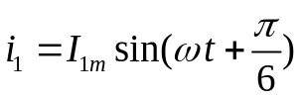 и 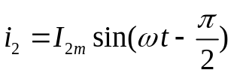 и определете фазовата им разлика.
Задача № 2
На фиг.1 са показани векторните диаграми на пет електрически вериги. Посочете векторната диаграма на всяка от следните вериги:
- верига с активно съпротивление;
- верига с кондензатор;
- верига с последователно свързани  и 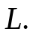
- Задача № 3
- Посочете верните отговори:
- Резонанс на напрежението във верига с последователно свързани 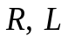 и 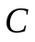 се получава при: 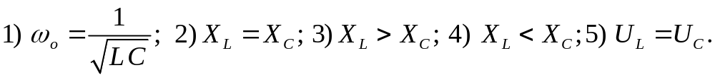


1) 2) 3) 4) 5)

Фиг.1

Задача № 4
Към мрежа с напрежение 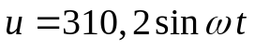и честота 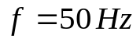е включен кондензатор с капацитет 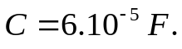 Да се определят 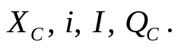
Задача № 5
Верига с последователно свързани 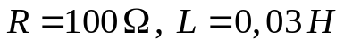и 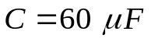е включена към източник за променлив ток с 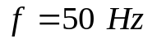и 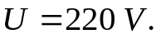Да се определят 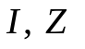и 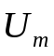. Да се начертае векторната диаграма на напрежението.
Задача № 6
На изводите на верига с активно съпротивление 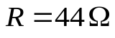 е приложено напрежение . Да се определят 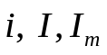 и 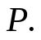
Задача № 7
Към мрежа с напрежение 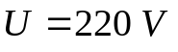са включени последователно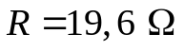
и 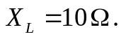 Да се определят 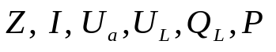и 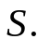

Общо 25 точки
Задача № 1 | 5 точки | Задача № 5 | 5 точки
Задача № 2 | 5 точки | Задача № 6 | 4 точки
Задача № 3 | 1 точки | Задача № 7 | 3 точки
Задача № 4 | 5 точки

ОЦЕНКА:……………….
Получената оценка за теста се изчислява с точност до стотните, закръглява се до цяло число по правилата на математиката и се вписва в дневника.

Разработил: инж. Б. Сапунджиева

